Connais-tu ton Eglise ?

Règles du jeu
Ce jeu se joue en 2 parties.

- La première s’assimile au jeu classique du Memory, mais avec tout de même une petite variante
Le Memory est un jeu de mémoire visuelle où il faut retrouver les paires identiques. Dans cette version, les paires sont une image qui va avec un mot associé.

Toutes les cartes sont étalées faces cachées.
Le premier joueur (ou équipe) retourne deux cartes. Si l’image va avec le mot qui la définit, il gagne la paire constituée. Il peut alors chercher à la placer dans le tableau pour les associer à la bonne définition et rejoue. Si les images sont différentes, il les repose faces cachées là
où elles étaient et c'est au joueur suivant de jouer. La partie est terminée lorsque toutes
les cartes ont été assemblées par paires, et associées à leurs définitions.

- Une fois toutes les paires reconstituées et associées à leurs définitions, proposer aux jeunes de prendre toutes les cartes image (ou mot), et de les organiser de la façon qui, selon eux, montrerait le mieux l’Eglise. (Il y a plusieurs réponses possibles (en pyramide par exemple du Pape aux laïcs, ou avec Jésus au centre/ à la tête d’un corps…). Echanger avec eux sur le pourquoi de leur choix.

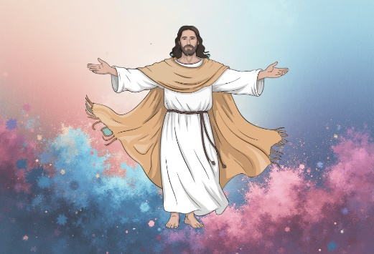 |  | C’est le Christ, Dieu et fils de Dieu ! On dit parfois qu’Il est la tête et que l’Eglise est son corps.
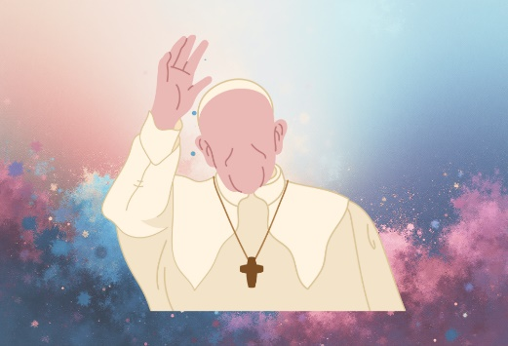 |  | C’est le successeur de saint Pierre, il est le premier des évêques, le « chef » de l’Eglise.
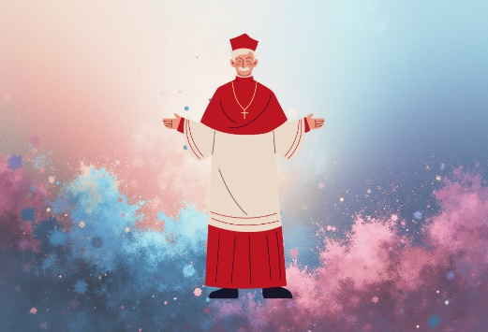 |  | Prêtre appelé à soutenir et servir de plus près le Pape. Il y en a quelques-uns dans chaque pays.
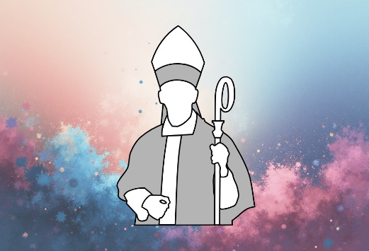 |  | Prêtre ayant reçu l’ordination épiscopale, il est appelé à diriger et coordonner la vie du diocèse. C’est en général lui qui est amené à célébrer les confirmations.
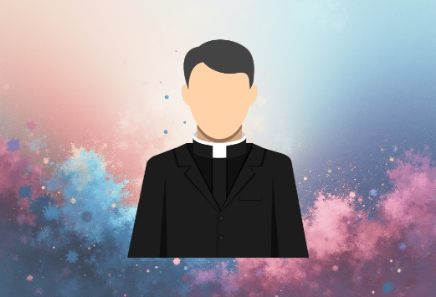 |  | Il a reçu l’ordination presbytérale, est au service du Peuple de Dieu notamment par la célébration des sacrements.
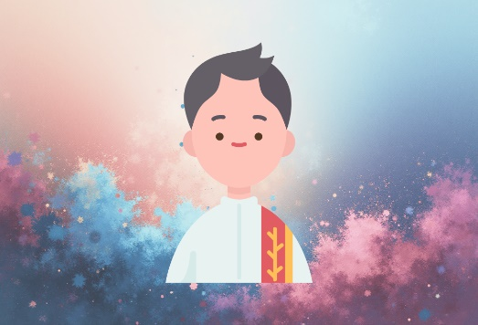 |  | C’est un homme ayant reçu l’ordination diaconale. Il y a les diacres en vue du sacerdoce : futurs prêtres, et les diacres permanents, qui peuvent être des hommes mariés, appeler à soutenir les prêtres et les évêques pour la charge du diocèse.
 |  | Ce sont tous les chrétiens qui n’ont pas reçu d’ordination spécifique. C’est le peuple de Dieu !
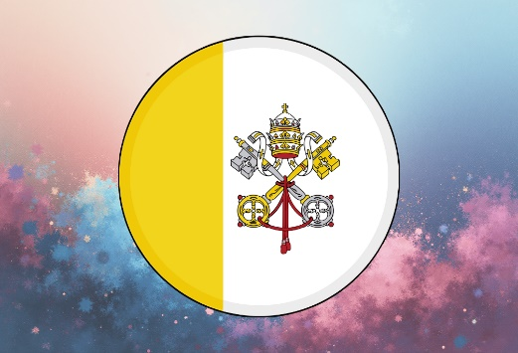 |  | C’est un état autonome situé à Rome, et le lieu de vie du Pape.  Sur son drapeau sont dessinées les clés de Saint Pierre.
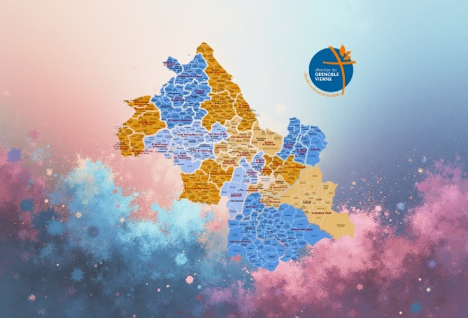 |  | C’est le territoire qui correspond souvent au département. Il est sous la responsabilité de l’évêque.
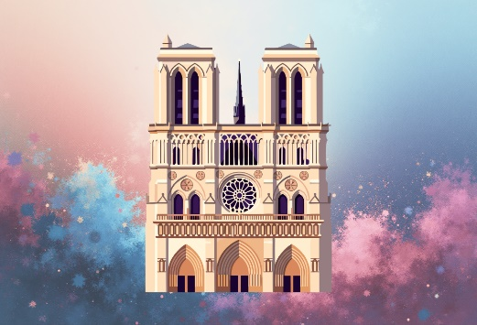 |  | C’est l’église où se trouve le siège de l'évêque : la cathèdre  C’est donc l’église du diocèse.
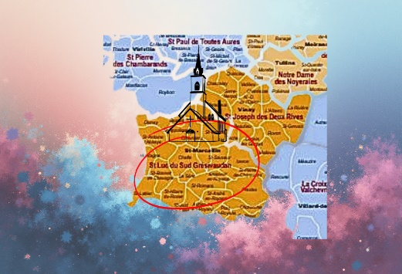 |  | Elle peut rassembler plusieurs églises, « clochers » de plusieurs villages.  C’est une communauté.  Elle est sous la responsabilité d’un Curé.
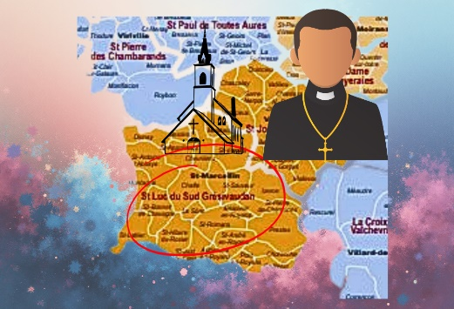 |  | C’est un prêtre appelé à avoir la charge d’une paroisse. Il peut y avoir d’autres prêtres à ses côtés pour l’aider : les vicaires.
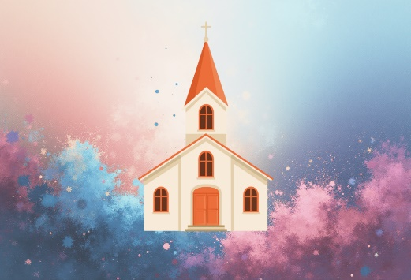 |  | C’est le lieu où l’on se retrouve le dimanche pour célébrer ensemble la messe. Elle accueille le peuple de Dieu.
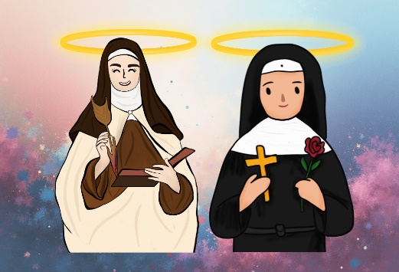 |  | Elles nous ont précédés dans le Royaume de Dieu, et leur grâce a été reconnue par l’Eglise, nous pouvons suivre leur exemple ! Il y a des religieuses (comme Ste Thérèse de Lisieux) mais aussi des laïques (comme Ste Zélie Martin, sa maman !)
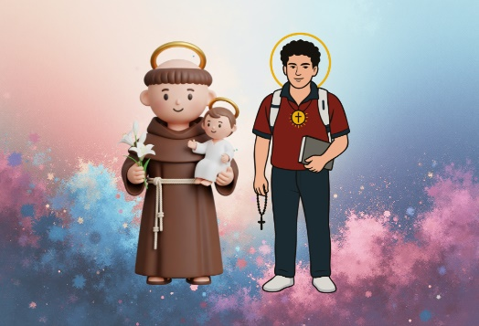 |  | Ils nous ont précédés dans le Royaume de Dieu, et leur grâce a été reconnue par l’Eglise, nous pouvons suivre leur exemple ! Il y a des religieux (comme St François d’Assise) mais aussi des laïcs (comme St Carlo Acutis)
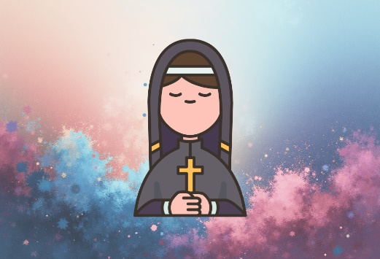 |  | Elle a choisi de donner sa vie au Christ et pour le monde et vit en communauté. Elle peut être contemplative (retirée de la vie contemporaine), ou apostolique (qui vit et travaille dans le monde comme les laïcs).
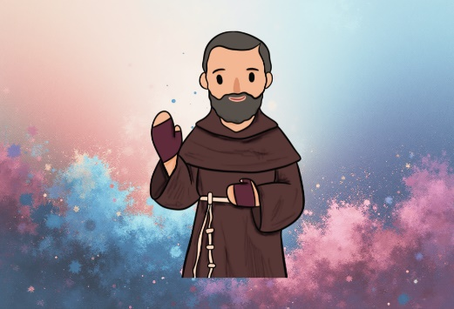 |  | Il a choisi de donner sa vie au Christ et pour le monde et vit en communauté. Il peut être contemplatif = retiré de la vie contemporaine, ou apostolique = qui vit et travaille dans le monde comme les laïcs.

C’est le Christ, Dieu et fils de Dieu ! On dit parfois qu’Il est la tête et que l’Eglise est son corps.
C’est le successeur de saint Pierre, il est le premier des évêques, le « chef » de l’Eglise.
Prêtre appelé à soutenir et servir de plus près le Pape. Il y en a quelques-uns dans chaque pays.
Prêtre ayant reçu l’ordination épiscopale, il est appelé à diriger et coordonner la vie du diocèse. C’est en général lui qui est amené à célébrer les confirmations.
Il a reçu l’ordination presbytérale, est au service du Peuple de Dieu notamment par la célébration des sacrements.
C’est un homme ayant reçu l’ordination diaconale. Il y a les diacres en vue du sacerdoce : futurs prêtres, et les diacres permanents, qui peuvent être des hommes mariés, appeler à soutenir les prêtres et les évêques pour la charge du diocèse.
Ce sont tous les chrétiens qui n’ont pas reçu d’ordination spécifique. C’est le peuple de Dieu !
C’est un état autonome situé à Rome, et le lieu de vie du Pape.
Sur son drapeau sont dessinées les clés de Saint Pierre.
C’est le territoire qui correspond souvent au département. Il est sous la responsabilité de l’évêque.
C’est l’église où se trouve le siège de l'évêque : la cathèdre
C’est donc l’église du diocèse.
Elle peut rassembler plusieurs églises, « clochers » de plusieurs villages.
C’est une communauté.
Elle est sous la responsabilité d’un Curé.
C’est un prêtre appelé à avoir la charge d’une paroisse. Il peut y avoir d’autres prêtres à ses côtés pour l’aider : les vicaires.
C’est le lieu où l’on se retrouve le dimanche pour célébrer ensemble la messe. Elle accueille le peuple de Dieu.
Elles nous ont précédés dans le Royaume de Dieu, et leur grâce a été reconnue par l’Eglise, nous pouvons suivre leur exemple ! Il y a des religieuses (comme Ste Thérèse de Lisieux) mais aussi des laïques (comme Ste Zélie Martin, sa maman !)
Ils nous ont précédés dans le Royaume de Dieu, et leur grâce a été reconnue par l’Eglise, nous pouvons suivre leur exemple ! Il y a des religieux (comme St François d’Assise) mais aussi des laïcs (comme St Carlo Acutis)
Elle a choisi de donner sa vie au Christ et pour le monde et vit en communauté. Elle peut être contemplative (retirée de la vie contemporaine), ou apostolique (qui vit et travaille dans le monde comme les laïcs).
Il a choisi de donner sa vie au Christ et pour le monde et vit en communauté. Il peut être contemplatif = retiré de la vie contemporaine, ou apostolique = qui vit et travaille dans le monde comme les laïcs.

